Министерство сельского хозяйства
Российской Федерации

Департамент научно-технологической политики и образования

ФГБУ «ПОВОЛЖСКАЯ ГОСУДАРСТВЕННАЯ ЗОНАЛЬНАЯ
МАШИНОИСПЫТАТЕЛЬНАЯ СТАНЦИЯ»

Протокол испытаний

№ 08-89-2011 (4030252)

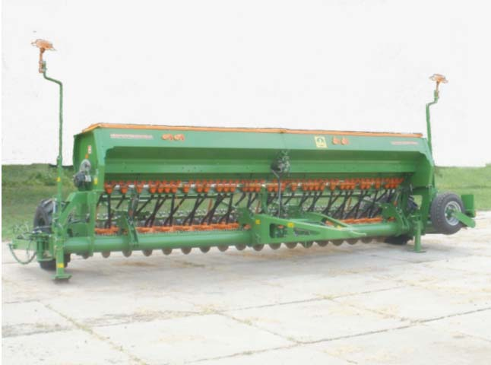

Сеялка механическая с внесением удобрений D9 6000-TC

Изготовитель (разработчик) | Адрес
ЗАО «Евротехника» | Россия, г. Самара, ул. Магистральная 80Г,  тел.(846) 931-40-93, тел/факс (846) 931-38-89

Результаты испытаний (краткие)
Сеялка механическая с внесением удобрений D9 6000-TC
Назначение | Назначение. Сеялка D9 6000-TC предназначена для рядового посева по подготовленным фонам зерновых, зернобобовых культур и семян трав с одновременным внесением гранулированных минеральных удобрений.
Качество работы:
Норма высева семян, кг/га:  - заданная |  | 100-190
- фактический высев |  | 100,3-190,5
Средняя глубина заделки семян при минимальном заглублении сошников, мм |  | 26,8-27,9
Средняя глубина заделки семян при максимальном заглублении сошников, мм |  | 75,6-77,9
Ширина основных междурядий, см |  | 15,3-16,4
Высота гребней после прохода сеялки, см |  | 1,7-2,1
Производительность:
- основного времени, га/ч |  | 6,55-6,96
- эксплуатационного времени, га/ч |  | 4,61-4,63
- удельный расход топлива, кг/га |  | 2,49-2,53
- средняя глубина высева, см |  | 5,5-6,9
Условия эксплуатации:
- навеска (присоединение) на трактор (способ агрегатирования) |  | Полуприцепной
- перевод в рабочее и транспортное положение |  | Гидравлический
- настройка рабочих органов |  | Установка рабочих органов (сошников) на требуемую глубину обработки, осуществляется регулировкой положения гидроцилиндров и изменением положения регулировочного опорного диска сошников.
- время подготовки машины к работе (навески) |  | 0,08 ч
Агрегатирование |  | Тракторы класса 2-3
Трудоемкость ежесменного ТО |  | 0,10 чел.-ч
Эксплуатационная надежность |  | Хорошая
Удобство управления |  | Удобно
Безопасность выполнения работ |  | Обеспечена

Описание конструкции машины
Сеялка D9 6000-TC полуприцепного типа состоит из следующих основных узлов и механизмов:
- рамы;
- транспортного прицепа;
- рабочего прицепа;
- транспортного колесного хода;
- опорно-приводных колес;
- дисковых сошников;
- подающе – дозирующего устройства;
- прикатывающих катков;
- семенного бункера;
- привода высевающих аппаратов;
- управления маркерами;
- гидросистемы;
- бортового компьютера и системы контроля за работой сеялки.
Рама представляет собою сварную конструкцию. К раме сеялки крепятся при помощи болтовых соединений транспортный и рабочий прицепы, семенной бункер и колесный ход.
Транспортный прицеп предназначен для перевозки сеялки к полю. Для удобства работы и уменьшения габаритных размеров сеялки в рабочем положении прицеп складывается и фиксируется.
Спереди сеялки установлен рабочий прицеп, с помощью которого, осуществляется агрегатирование сеялки в поле, а также при транспортирование ее в положении «ближний транспорт».
Сеялка оборудована транспортным колесным ходом, позволяющим перевозить ее по дорогам общего пользования.
Высевающий аппарат сеялки оснащен высевающими катушками. Высевающие катушки объединяют в себе стандартную высевающую катушку и катушку для мелкосеменных культур.
Семенной бункер с откидным тентом разделен перегородкой на секции – передние секции для семенного материала, а задние для минеральных удобрений. Уровень семян в бункере сеялки контролируется датчиками уровня.
Сошниковая группа оснащена дисковыми сошниками «RoTeС». Обратная сторона диска надёжно очищается при помощи полиуретанового диска, который прижимается к стальному диску. Этот диск служит так же в качестве ограничителя глубины, он катится по земле и ограничивает глубину хода стального диска. Глубина заделки может регулироваться при помощи рукоятки в трёх положениях, от 2 до 4 см. Для посева на глубину более 4 см полиуретановый диск демонтируется.
За каждым сошником расположен индивидуальный прикатывающий каток. Катки предназначены для прикатывания посевных борозд после прохода сошников. Каждый каток подпружинен и имеет возможность копировать микрорельеф поля.
Технологический процесс сеялки заключается в следующем. При переводе сеялки в рабочее положение, сошники заглубляются на установленную глубину высева семян. Включаются привода высевающих аппаратов семян и удобрений. Приводные колеса через цепную передачу и редуктор передают вращение на высевающие аппараты. Зерно самотеком поступает через дозирующие устройства на катушки высевающих аппаратов. Высевающие аппараты семян и удобрений подают технологический материал в семяпроводы, а далее в сошники. Идущие сзади катки прикатывают посевную борозду и формируют поверхность поля.

Техническая характеристика
Показатели |  |  | Численные значения
Габаритные размеры, мм:
- в рабочем положении |  |  | 3920х7980х3580
- в транспортном положении (с трактором  МТЗ-1522) |  |  | 8010х2480х 3580
Ширина захвата, м:  - конструкционная  - рабочая |  |  | 6,0  5,8
Транспортная скорость |  |  | 25
Дорожный просвет, мм |  |  | 300
Вместимость бункера семян, л, не более |  |  | 1640 | 1640
Вместимость бункера удобрений, л, не более |  |  | 1160 | 1160
Масса, кг |  |  | 4010
Рабочая скорость, км/ч |  |  | 9,0-12,4
Результаты испытаний
Качество работы | Проведенные испытания показали, что минимальная глубина заделки семян составила 26,8-27,9 мм, что практически удовлетворяет требованиям ТУ (20 мм). Максимальная глубина заделки семян составила 75,6-77,9 мм (по ТУ – 80 мм). При оптимальном заглублении сошников с установочной глубиной заделки семян 60 мм на обоих фонах, фактически получена средняя глубина заделки семян 55,0-69,2 мм. Сеялка равномерно распределяет семена высеваемых культур по глубине; семян, заделанных в слое средней фактической глубины и 2-х соседних односантиметровых слоях, было 80,1-96,0% (по ТУ – не менее 80%). При посеве сои (фон 1) относительная полевая всхожесть составила 88,2-90,6%. При посеве озимой пшеницы (фон 2) относительная полевая всхожесть была меньше (55,2-59,4%), из-за низкой лабораторной всхожести семян. Гребнистость поверхности поля после прохода сеялки (1,7-2,1 см) удовлетворяла требованиям НД (не более 3 см). Ширина основных междурядий (15,3-16,4 см) в целом соответствовала требованиям ТУ (16,6±1 см).
Производительность | Испытания сеялки проведена на посеве сои (фон 1) и озимой пшеницы (фон 2) в агрегате с трактором РТМ-160У1.  Средняя рабочая скорость получена равной 11,3 км/ч (фон 1) и 12,0 км/ч (фон 2). При этом производительность за 1 час основного времени составила 6,55 и 6,96 га соответственно, что удовлетворяет требованию ТУ –3,4-6,5 га/ч.  Сеялка надежно выполняет технологический процесс. Коэффициент надежности техпроцесса получен равным 0,99 (по ТУ – не менее 0,98).  Удельный расход топлива составил 2,49-2,53 кг/га.
Безопасность  движения | Конструкция и расположение узлов и механизмов на агрегате обеспечивает безопасный и удобный доступ к ним при монтаже, ремонте и техническом обслуживании. Требуемая глубина обработки устанавливается механизатором без особых усилий. К транспортировке по дорогам сеялка приспособлена хорошо. Габаритные размеры машины в транспортном положении составляют 2,48 м, что соответствует требованиям ГОСТ не более 4,4 м, и соответствует требованиям ГИБДД по ширине (не более 2,5 м).  В целом агрегат в работе безопасен.
Техническое обслуживание | Техническое обслуживание сеялки включает в себя ежесменное, периодическое и сезонное техническое обслуживание. Трудоемкость ежесменного ТО составила 0,10 чел.-ч., периодического ТО - 0,18 чел.-ч, а трудоемкость СТО – 1,52 чел.-ч.
Заключение по результатам испытаний
Сеялка механическая с внесением удобрений D9 6000-TC соответствует требованиям ТУ и НД по показателям назначения, надежности и безопасности. Рекомендуется к применению в сельскохозяйственном производстве.
Испытания проведены: |  | ФГУ «Поволжская государственная зональная машиноиспытательная станция».  446442, Самарская обл., Кинельский р-н, п. Усть-Кинельский, ул. Шоссейная, 82  Факс (846-63) 46-4-89, тел. 46-1-43, 46-2-51  E-mail povmis2003@mail.ru
Испытания провел: |  | О.М. Беляев
Источник информации: |  | Протокол испытаний № 08-89-2011 (4030252) от 25 октября 2011 года

